

**CALCULO II: TRABAJO FINAL 2**

**INTEGRANTES:**

**LEANDRO RIVERA**

**BALMER VALENCIA**

**DOCENTE:**

**PATRICIA MARGOT PISSO MAZABUEL**



Para cada trayectoria dada, verifica el teorema de Green al demostrar que

Para cada trayectoria. ¿Cuál de las integrales es mas fácil evaluar? Explicar

1. C: triangulo con vértices (0,0), (4,0),(4,4)
2. C: circulo dado por 2^2+ y^2 = 1

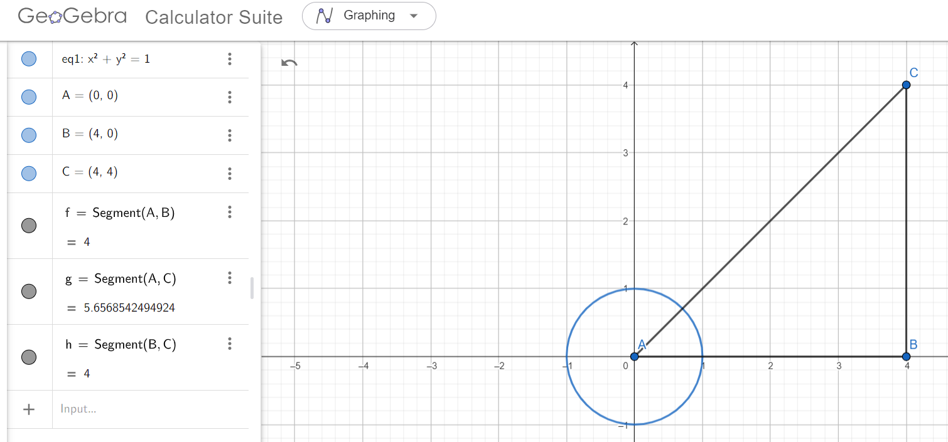

Triangulo

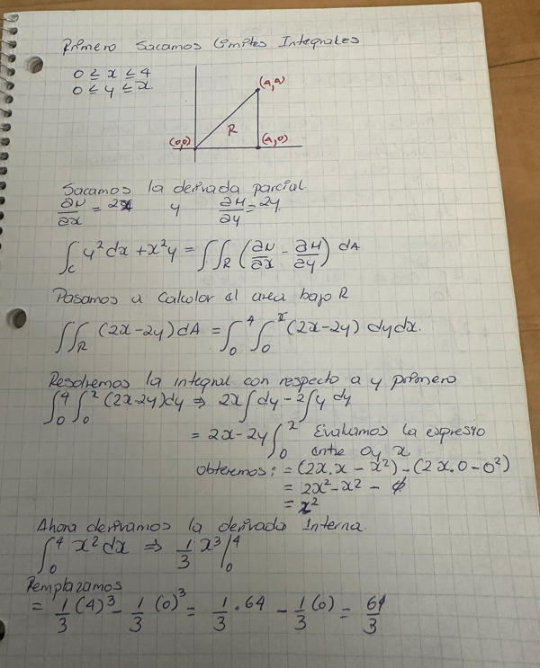

Circulo

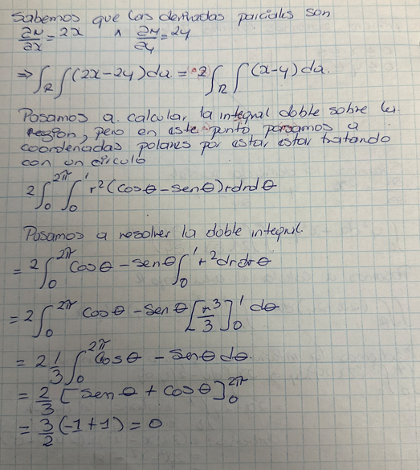

# Pregunta 2

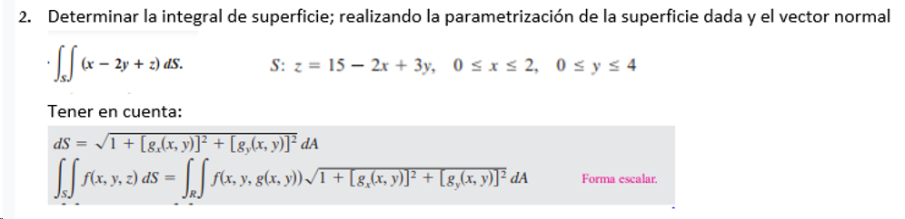

Determina la integral de superficie; realizando las parametrizaciones de la superficie dada y el vector normal

S: z=15-2x+3y, ,

Tener en cuenta:

**R/Solución**

~~